INDICAÇÃO Nº 1021/2021

Excelentíssimo Senhor Presidente

Ementa: Instalação de Playground na Praça dos Girassóis - Jardim São Marcos.

INDICAMOS a Excelentíssima Senhora Prefeita Municipal de Valinhos, Senhora Lucimara Godoy Vilas Boas, obedecendo aos termos regimentais vigentes, dentro das formalidades legais e ouvido o esclarecido Plenário, que proceda a estudos e tome as legais e cabíveis providências, objetivando-se a instalação de Playground na Praça dos Girassóis – Jardim São Marcos.

Justifica-se a presente indicação, pois ao construir um parque infantil no mencionado local as crianças que ali residem poderão ter mais uma opção de lazer, fato este que proporcionará aos moradores atividades de lazer e passeios com a família.
Vale ressaltar que as crianças precisam ter seu momento de diversão e para que isso seja possível é necessária a construção de um playground adequado, bem estruturado para oferecer maior segurança às pessoas que venham frequentar esse lugar.

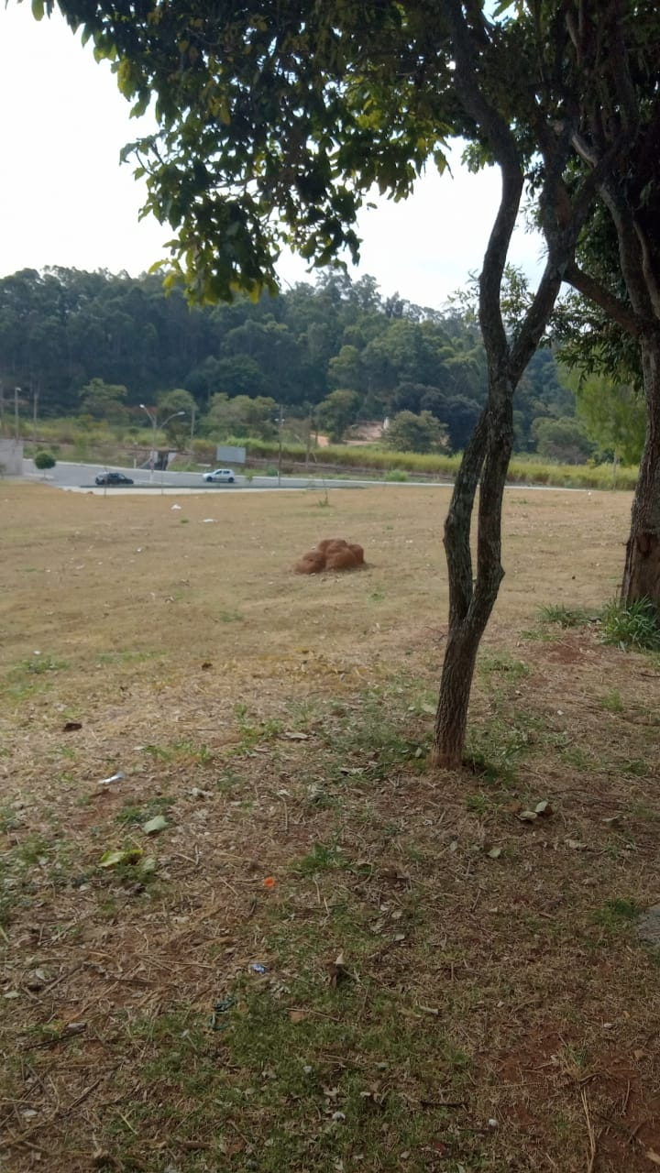
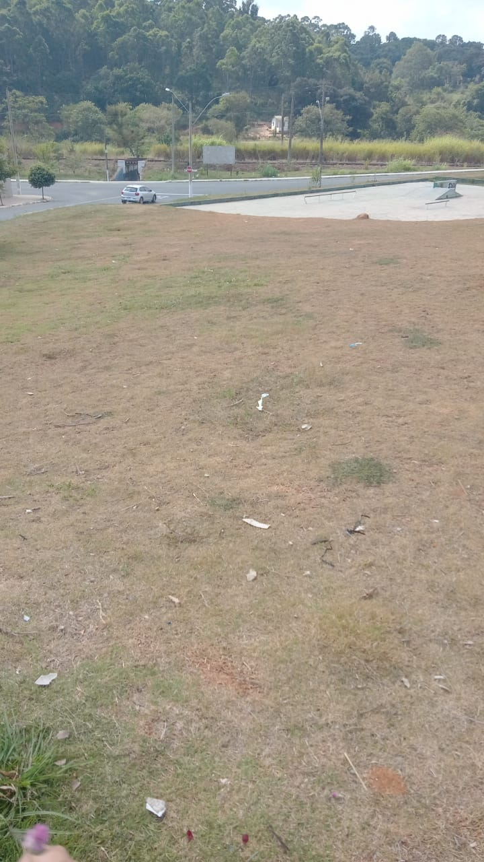

Diante do exposto, solicitamos a Senhora Prefeita Municipal, que estude com atenção esta nossa proposição e que na medida do possível procure atendê-la.

Valinhos 17 de maio de 2021

______________________
FÁBIO DAMASCENO
Vereador

